VAATIMUSMÄÄRITTELY

Ohjelmointi-Opintojakson Projekti



Tieto- ja viestintätekniikka, insinööri

2022

Aki Venho, Pessi Vilppolahti, Pauliina Savolainen

Sisällys

1 Johdanto 1

1.1 Tarkoitus ja kattavuus 1

1.2 Tuote ja ympäristö 2

1.3 Määritelmät, termit, lyhenteet 2

1.4 Viitteet 2

1.5 Yleiskatsaus dokumenttiin 2

2 Yleiskuvaus 2

2.1 Ympäristö 2

2.2 Toiminta 2

2.3 Käyttäjät 2

2.4 Yleiset rajoitteet 2

2.5 Oletukset ja riippuvuudet 2

3 Tiedot ja tietokanta 2

3.1 Tietosisältö 2

3.2 Käsitteet omiin alakohtiinsa 2

3.3 Käyttöintensiteetti 2

3.4 Kapasiteettivaatimukset 2

3.5 Tiedostot ja asetustiedostot 3

4 Toiminnot 3

4.1 Kukin toiminto omaan alakohtaansa 3

5 Ulkoiset liittymät 3

5.1 Laitteistoliittymät 3

5.2 Ohjelmistoliittymät 3

5.3 Tietoliikenneliittymät 3

6 Muut ominaisuudet 3

6.1 Suorituskyky ja vasteajat 3

6.2 Saavutettavuus (availability), toipuminen, turvallisuus, suojaukset 3

6.3 Ylläpidettävyys 3

6.4 Siirrettävyys ja yhteensopivuus 3

6.5 Operointi 3

6.6 Käytettävyys (Usability), käytön tehokkuus, käyttäjien tyytyväisyys 3

7 Suunnittelurajoitteet 3

7.1 Standardit 4

7.2 Laitteistorajoitteet 4

7.3 Ohjelmistorajoitteet 4

7.4 Muut rajoitteet 4

8 Hylätyt ratkaisuvaihtoehdot 4

9 Jatkokehitysajatuksia 4

Lähteet 5

Liitteet

Liite 1 Liitteen nimi

Liite 2 Liitteen nimi

# Johdanto

## Tarkoitus ja kattavuus

Ohjelman tarkoitus on pitää kirjaa kilometrikorvauksista ja niiden maksamisesta. Ohjelma kattaa matkan yleiset tiedot ja ilmoittaa nämä korvauksen maksajalle.

## Tuote ja ympäristö

Tuote on koneella käytettävä ohjelma kilometrikorvauksien merkitsemiseen, ja niistä korvauksen perimiseen. Toistaiseksi ohjelmaa on käytetty vain Windows 10-käyttöliittymällä.

## Määritelmät, termit, lyhenteet

Ohjelmassa mainitaan osapäivä- ja kokopäiväraha. Nämä tarkoittavat matkattujen kilometrien korvauksen lisäksi maksettavaa summaa, joka määräytyy matkan pituudesta tunteina. Mikäli matka ylittää kuusi tuntia, maksetaan matkasta kilometrikorvauksen lisäksi osapäivärahaa 20 euroa. Matkan ylittäessä kymmenen tuntia, korvauksen lisäksi matkasta on makettava 45 euroa kokopäivärahaa.

## Viitteet

Dokumentti ei sisällä viittauksia muihin dokumentteihin.

## Yleiskatsaus dokumenttiin

Dokumentti käsittelee ohjelman toimintaa, toimintoja ja käyttöä, sekä muita ohjelmaan liittyviä asioita, ja pyrkii avaamaan ohjelman toimivuutta sekä tarkoitusta mahdollisimman hyvin. Dokumentti esittelee ohjelman alustavasti.

# Yleiskuvaus

Ohjelma laskee kilometrikorvauksista maksettavia summia, ilmoittaa matkan ajankohdan ja pituuden, sekä laskee kaikkien matkojen maksettavan korvauksen määrän yhteen.

## Ympäristö

Ohjelma on tietokoneella käyettävä sovellus, joka toimii offline-tilassa.

## Toiminta

Ohjelma laskee kilometrikorvauksia ja ilmoittaa matkan ajankohdan ja pituuden, josta korvausta maksetaan, sekä pyrkii myös tallentamaan muita tietoja, kuten matkan kohteen, korvauksen maksajaa ja dokumentointia varten.

## Käyttäjät

Ohjelmaa käyttää korvauksen maksajat, sekä matkoista korvauksia hakevat asiakkaat. Korvauksia hakevat asiakkaan voivat syöttää matkoja ohjelmaan, ja ohjelma palauttaa heille sen korvauksen suuruuden, jonka he matkastaan saavat takaisin. Korvauksen maksajat voivat tarkastella ohjelmaan syötettyjen matkojen maksettavia korvauksia.

## Yleiset rajoitteet

Ohjelman tarkoitus on ainoastaan laskea kilometrikorvausta. Se ei ole käytännöllinen muiden asioiden laskemiseen.

## Oletukset ja riippuvuudet

Ohjelma on riippuvainen asiakassyötteestä, koska ilman niitä ohjelma ei voi esittää maksettavia korvauksia, kun niitä ei ole. Oletus on, että asiakkaalla on käytössä Windows, ja että asiakas syöttää matkansa tiedot ohjelmaan ohjelman pyytämällä tavalla.

# Tiedot ja tietokanta

## Tietosisältö

Ohjelma kerää käyttäjiltään tietoa heidän matkoistaan, ja säilyttää tiedon vain ohjelman sisällä. Ulkopuoliset tahot eivät pääse käsiksi ohjelman tietoihin. Järjestelmän käyttämiä tietoja ovat kilometriltä maksettavan korvauksen, osapäivä- ja kokopäivärahan määrä, sekä kuinka pitkä matkan pitää olla, jotta siitä on mahdollista saada korvaista. Kaikki muu tieto tulee ohjelmaan käyttäjän syötteestä.

## Käsitteet omiin alakohtiinsa

Osapäiväraha vastaa 20 euroa, joka maksetaan matkakorvauksen lisäksi yli kuusi tuntia ylittävästä matkasta. Kokopäiväraha taas vaatii matkan keston olleen yli kymmenen tuntia, ja sitä maksetaan korvauksen lisäksi 45 euroa.

## Käyttöintensiteetti

Asiakkaat käyttävät ohjelmaa työmatkojensa syöttämiseen kilometrikorvauksen saamiseksi pari kertaa / kerran kuukaudessa. Ohjelma tallentaa asiakkaan syöttämää tietoa.

## Kapasiteettivaatimukset

Ohjelma ei vaadi suurta tilaa.

## Tiedostot ja asetustiedostot

Ohjelman tiedostot ovat GitHub-palvelussa, johon ne myös ovat tallennettu. Ohjelman suunnittelussa ja rakentamisessa läsnäolleet henkilöt tallentavat ohjelman tiedostot myös omiin laitteisiinsa.

# Toiminnot

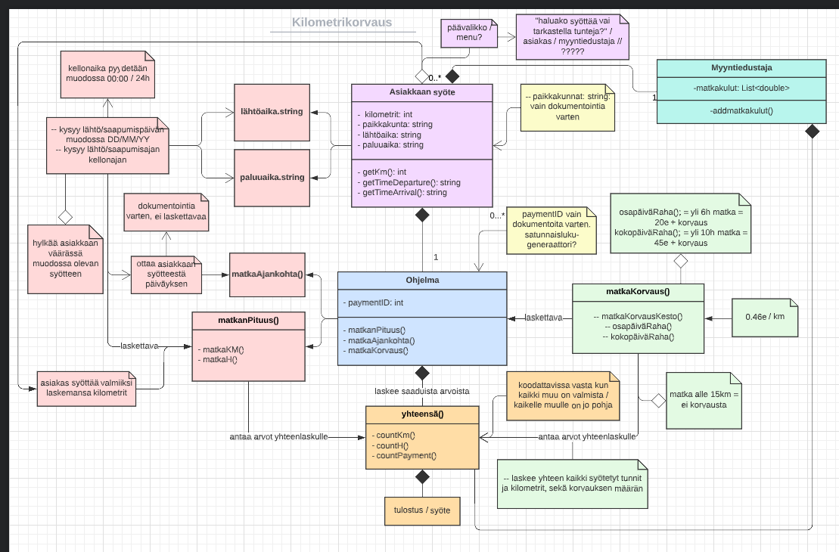

## Kukin toiminto omaan alakohtaansa

Ohjelma avattessa, se antaa käyttäjälleen vaihtoehdon joko hakea korvausta matkasta, tarkastella maksettavia korvauksia tai selittää matkan maksamiseen liittyviä tietoja. Tässä valikossa löytyy myös valinta sulkea ohjelma.

Kun käyttäjä valitsee haluavansa hakea korvausta matkastaan, ohjelma kysyy käyttäjältä matkattujen kilometrien määrän sekä matkaan kuluneet tunnit, sekä joitain muita tekijöitä matkaan liittyen, jotka ovat lähinnä dokumentointia varten. Tämän jälkeen ohjelma laskee saako käyttäjä matkasta korvausta, ja jos saa, se laskee korvauksen suuruden ja sen, maksetaanko matkasta korvauksen lisäksi osapäivä- tai kokopäivärahaa. Lopulta ohjelma ilmoittaa matksettavan korvauksen kokonaissumman.

Tarkastellessa maksuja ohjelma näyttää tiedon korvausta hakeneen henkilön syöttömistä tiedoista. Ohjelma esittää maksajalle korvauksen summan, ja tiedon, miksi korvaus on juuri tämä summa. Tämän lisäksi voi tässä osassa nähdä tietoja syöttäjän matkasta, esimerkiksi matkan päämäärään ja lähtöpisteen, sekä päivät, joina matka on tehty.

Valikon viimeinen osa kertoo korvauksen maksamiseen liittyviä tietoja, kuten esimerkiksi osapäivä- ja kokopäivärahan suuruuden, sekä korvauksen suuruuden yhtä kilometriä vastaan. Ohjelma kertoo käyttäjälleen kuinka monta kilometriä matkan on ylitettävä, jotta siitä on mahdollista saada korvausta.

# Muut ominaisuudet

## Suorituskyky ja vasteajat

Ohjelma on tarkoitettu yhden henkilön käytettäväksi kerrallaan.

## Saavutettavuus (availability), toipuminen, turvallisuus, suojaukset

Ohjelmalla on ongelmia suoriutumisessa mikäli sen käyttäjä ei noudata ohjelman antamia ohjeita syötettä antaessa sisään ohjelmaan.

## Ylläpidettävyys

Ohjelma ei ole jatkuvasti käynnissä, vaan se toimii enemmän laskurimaisesti. Ohjelma on käynnistettävissä, kun se on ladattu omalle laitteelle.

## Siirrettävyys ja yhteensopivuus

Ohjelma on käytettävissä Windows-käyttöliittymällä, ja sitä on helppo siirtää GitHubin kautta, jossa ohjelma myös sijaitsee.

## Operointi

Ohjelmaa on mahdollista käyttää Windows-käyttöliittymällä.

## Käytettävyys (Usability), käytön tehokkuus, käyttäjien tyytyväisyys

Ohjelma on hyvin yksinkertainen. Se kysyy käyttäjältä syötteen, jonka käyttäjä syöttää ohjelman antamien ohjeiden mukaan. Ohjelman käyttö on nopeaa, ja se laskee matkoista maksettavan korvauksen ilman viivettä.

# Suunnittelurajoitteet

## Standardit

## Laitteistorajoitteet

Ohjelma on käytettävissä vain tietokoneella.

## Ohjelmistorajoitteet

Ohjelmaa voi käyttää vain Windows-käyttöliittymällä.

## Muut rajoitteet

Ohjelmalla ei ole muita rajoitteita.

# Hylätyt ratkaisuvaihtoehdot

Ohjelma kysyy nykyään matkaan kuluneet tunnit valmiiksi laskettuina, koska näiden tuntien laskeminen päivämääristä oli hyvin monimutkaista. Ohjelma ei enää anna korvauksille ID:tä, koska sillä ei ole merkitystä ohjelmalle, sen toiminnalle tai kilometrikorvauksen maksamiselle. Ohjelma ei kysy työmatkaan liittyviä ehtoja joilla olisi pieni vaikutus korvaukseen (esim. onko peräkärry), koska ehtoja on liian monta ja se vaatisi liikaa aikaa ja työtä lisätä ne kaikki. Ohjelma ei myöskään kysy ateriakorvausta.

# Jatkokehitysajatuksia

Ohjelma ei täysin laske desimaalilukuja, mutta tämä olisi mahdollista sisällyttää ohjelmaan melko helposti. Ohjelma ei ota huomioon myöskään asiakkaan matkaan muita liittyviä tekijöitä, kuten esimerkiksi peräkärryä, tai onko matkaaja ylittänyt maan rajan.

Maksuja pystyy tarkastelemaan tällä hetkellä kuka tahansa. Tämän voisi muttaa esimerkiksi lisäämällä ohjelmaan kirjautumistunnus, joka tunnistaisi onko käyttäjä korvauksen hakija vai maksaja, ja tällä perusteella näyttäisi käyttäjälleen spesifioidun valikon käyttäjän omaa roolia vastaan.

Ateriakorvaus joka maksetaan matkoilta joilta ei saada päivärahaa voisi myös lisätä, joka ei olisi hirveän monimutkaista.

Lähteet

Liite 1: Liitteen otsikko

Liite 2: Liitteen otsikko